今日动态
2024.9.9周一
记录人：姜娜
※一日活动篇
◎今日来园人数：27人，全勤。
◎早点：鲜牛奶、多样饼干。
◎午餐：小米饭、烩三鲜、包菜炒香干、冬瓜口蘑汤。
◎午点：青菜香菇肉沫面。
◎水果：哈密瓜、千禧果。
姓名 | 自主签到 | 集体活动 | 午饭情况 | 午睡情况 | 午点情况 | 大便情况
高昀棋 | ☆ | ☆ | ☆ | ☆ | ☆
陈琬儿 | ☆ | ☆ | ☆ | ☆ | ☆
秦初曈 | ☆ | ☆ | ☆ | ☆ | ☆
曹钰欣 | ☆ | ☆ | ☆ | ☆ | ☆
余思纯 | ☆ | ☆ | ☆ | ☆ | ☆
张榕汐 | ☆ | ☆ | ☆ | ☆ | ☆
陆亦萱 | 提醒下签到 | ☆ | ☆ | ☆ | ☆
陈欣尹 | ☆ | ☆ | 没吃完 | ☆ | ☆
陈诗羽 | ☆ | ☆ | ☆ | ☆ | ☆
张子瑶 | ☆ | ☆ | ☆ | ☆ | ☆
陈佳奕 | ☆ | ☆ | ☆ | ☆ | ☆
蒋芊冉 | 提醒下签到 | ☆ | ☆ | ☆ | ☆
朱舒窈 | ☆ | ☆ | ☆ | ☆ | ☆
陈舒然 | ☆ | ☆ | ☆ | ☆ | ☆
秦昊吕 | ☆ | ☆ | 没吃完 | ☆ | ☆
刘一航 | ☆ | ☆ | ☆ | ☆ | ☆
万靖炘 | 提醒下签到 | ☆ | ☆ | ☆ | ☆
巢惟燚 | ☆ | ☆ | ☆ | ☆ | ☆
陆奕果 | ☆ | ☆ | 没吃完 | ☆ | ☆
沈梓诺 | ☆ | ☆ | ☆ | ☆ | ☆
陈杭昱 | ☆ | ☆ | ☆ | ☆ | ☆
蒋一帆 | ☆ | ☆ | ☆ | ☆ | ☆
陈宥和 | ☆ | ☆ | ☆ | ☆ | ☆
郭云溪 | ☆ | ☆ | 没吃完 | ☆ | 没吃完
吕泰麟 | ☆ | ☆ | ☆ | ☆ | ☆
傅逸轩 | 找不到自己的学号 | ☆ | ☆ | ☆ | ☆
詹俊辉 | ☆ | ☆ | ☆ | ☆ | ☆
自主签到：能找到自己的学号，根据图卡自主搭建签到☆
集体活动：能够中集体活动中认真倾听，积极举手发言。☆
午饭情况：能够独立把饭菜吃完☆
午睡情况：能够在13:15前入睡☆
午点情况：能够独立把午点吃完☆

※户外游戏篇
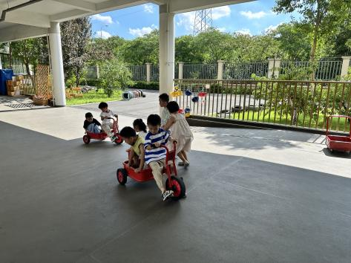 | 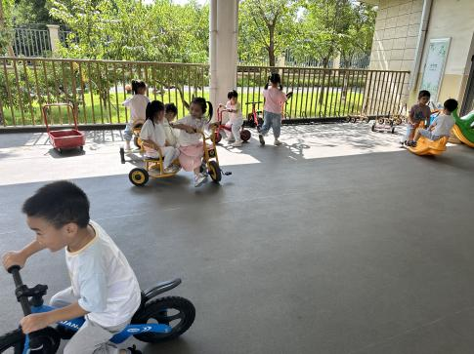

※区域游戏篇
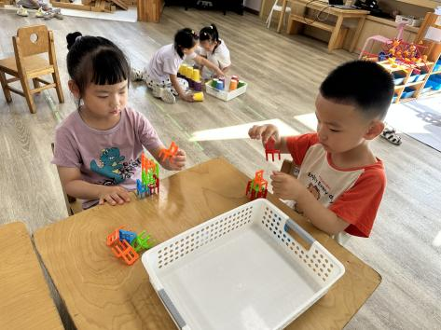 | 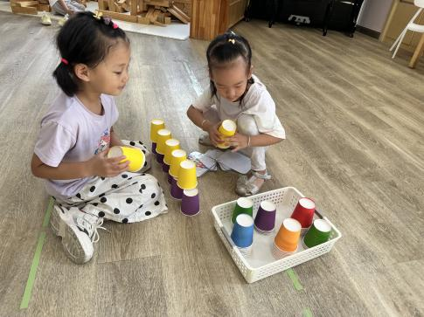
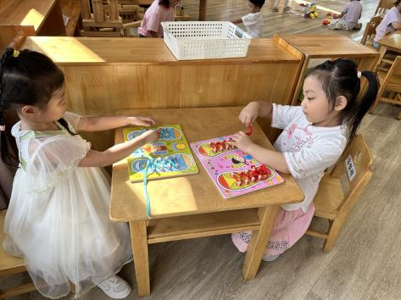 | 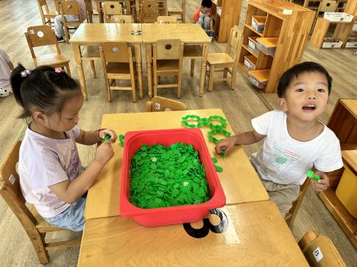
在益智区，两位小朋友在玩椅子叠叠乐，两位小朋友在玩纸杯叠叠乐；
在生活区，两位小朋友在尝试系鞋带；
在桌面建构区，一位小朋友在用雪花片搭建蝴蝶，一位小朋友在用雪花片搭建螃蟹。

※集体游戏篇
综合：值日生做什么
学前期幼儿可塑性极强，是一切良好行为习惯、个性品质养成的最佳时期。在幼儿期对幼儿进行必要的责任感培养就显得格外重要和迫切。值日生工作作为幼儿园最常见，同时也是幼儿最喜欢参与的一项活动形式。孩子们在值日生活动中所表现出来的做事积极性、主动性、持久性是一般教育活动所无法达到的。运用值日生工作来培养幼儿的责任感、应该是较适用的一种方法。
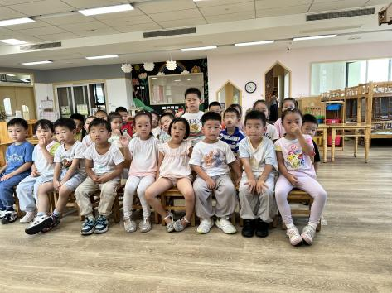 | 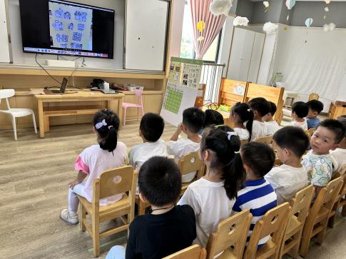
活动中高昀棋、陈琬儿、秦初曈、曹钰欣、余思纯、张榕汐、陆亦萱、陈欣尹、陈诗羽、陈佳奕、刘一航、万靖炘、巢惟燚、陆奕果、沈梓诺、陈杭昱、蒋一帆、陈宥和、郭云溪了解做值日生的一些具体方法，跟老师同伴商讨制订值日生工作内容。
其中张子瑶、秦昊吕、蒋芊冉、吕泰麟、傅逸轩、詹俊辉朱舒窈、陈舒然小朋友知道值日生是为大家服务的，树立为集体服务的自豪感。

